Національний технічний університет України

«Київський політехнічний інститут ім. Ігоря Сікорського»

Факультет інформатики та обчислювальної техніки

Кафедра інформаційних систем і технологій

Лабораторна робота №5

З дисципліни «Oснови WEB технологій»

На тему «JavaScript. Події. Регулярні вирази.»

Варіант 84

Виконав:

студент 4 курсу

групи ІС-91

Мягков Герман

Київ – 2022

# Завдання

**Завдання 1.**

Вибрати рядок у таблиці 1, номер якого збігається з Вашим варіантом. Для формування форми взяти рядки, які відповідають Вашому варіанту таблиці2.

З отриманої інформації сформувати форму. За допомогою регулярних виразів JS виконати перевірку валідності введеної інформації. Якщо все правильно – вивести введену інформацію в окремому вікні, якщо є помилки – виділити рядки, які містять помилку.

**Варіант** –(84 mod 15 = **9**)

|  |  |  |  |  |  |
| --- | --- | --- | --- | --- | --- |
| № вар. | Номера рядків в табл. 2 | | | | |
| 9 | 1 | 2 | 3 | 6 | 7 |

Таблиця 1

|  |  |  |
| --- | --- | --- |
| 1 | ПІБ | ТТТТТТ Т.Т. |
| 2 | Варіант | ЧЧ |
| 3 | Група | ТТ-ЧЧ |
| 6 | Факультет | ТТТТ |
| 7 | Дата народж. | ЧЧ.ЧЧ.ЧЧЧЧ |

Таблиця 2

**Завдання 2.**

Створити таблицю розміром (6х6). Клітинки таблиці заповнюються послідовно номерами від 1 до 36 по рядках. При наведенні на клітинку, що відповідає номеру варіанта виконується зміна кольору на випадковий, при Click на ній - зміна кольору на обраний з палітри, а при dblClick:

**Варіант** – 4.

4. зміна кольору клітинок побічної діагоналі таблиці;

# Хід виконання роботи

**Завдання 1 та 2.**

Зміст файлу *index.html*

<!DOCTYPE html>

<html lang="uk">

  <head>

    <meta charset="UTF-8" />

    <meta http-equiv="X-UA-Compatible" content="IE=edge" />

    <meta name="viewport" content="width=device-width, initial-scale=1.0" />

    <title>Мягков Г.В. ІС-91, Лабораторна робота №5, Варіант №84</title>

    <link rel="stylesheet" href="style.css" />

    <script src="script.js"></script>

  </head>

  <body>

    <div class="form">

      <h2>Заповніть форму</h2>

      <input

        type="text"

        class="inputField"

        placeholder="ПІБ"

        id="pib"

        onkeyup="enableButtonCheck()"

        pattern="[A-Za-zА-Яа-яЁёІіЇїЄє]{2,20}\s[A-Za-zА-Яа-яЁёІіЇїЄє]{1}.\s[A-Za-zА-Яа-яЁёІіЇїЄє]{1}."

        required

      />

      <br />

      <input

        type="text"

        class="inputField"

        placeholder="Варіант"

        id="variant"

        onkeyup="enableButtonCheck()"

        pattern="[0-9]{2}"

        required

      />

      <br />

      <input

        type="text"

        class="inputField"

        placeholder="Группа"

        id="group"

        onkeyup="enableButtonCheck()"

        pattern="[A-Za-zА-Яа-яЁёІіЇїЄє]{2}-[0-9]{2}"

        required

      />

      <br />

      <input

        type="text"

        class="inputField"

        placeholder="Факультет"

        id="faculty"

        onkeyup="enableButtonCheck()"

        pattern="[A-Za-zА-Яа-яЁёІіЇїЄє]{4}"

        required

      />

      <br />

      <input

        type="text"

        class="inputField"

        placeholder="Дата народження"

        id="birthdate"

        onkeyup="enableButtonCheck()"

        pattern="[0-9]{2}.[0-9]{2}.[0-9]{4}"

        required

      />

      <br />

      <button class="btn" disabled onclick="submitInfo()">

        Відправити дані

      </button>

    </div>

    <div class="table">

      <label>

        <p>Кольор фону: <input type="color" id="backgroundSelector" /></p>

      </label>

      <label>

        <p>Кольор тексту: <input type="color" id="fontSelector" /></p>

      </label>

      <table class="GeneratedTable">

        <tbody>

          <tr>

            <td

              onclick="setChosenColor(this.id)"

              ondblclick="setDiagonalColor()"

              id="col-1 row-1"

            >1</td>

            <td

              onclick="setChosenColor(this.id)"

              ondblclick="setDiagonalColor()"

              id="col-2 row-1"

            >2</td>

            <td

              onclick="setChosenColor(this.id)"

              ondblclick="setDiagonalColor()"

              id="col-3 row-1"

            >3</td>

            <td

              onclick="setChosenColor(this.id)"

              ondblclick="setDiagonalColor()"

              id="col-4 row-1"

            >4</td>

            <td

              onclick="setChosenColor(this.id)"

              ondblclick="setDiagonalColor()"

              id="col-5 row-1"

            >5</td>

            <td

              onclick="setChosenColor(this.id)"

              ondblclick="setDiagonalColor()"

              id="col-6 row-1"

            >6</td>

          </tr>

          <tr>

            <td

              onclick="setChosenColor(this.id)"

              ondblclick="setDiagonalColor()"

              id="col-1 row-2"

            >7</td>

            <td

              onclick="setChosenColor(this.id)"

              ondblclick="setDiagonalColor()"

              id="col-2 row-2"

            >8</td>

            <td

              onMouseOver="setRandomColor(this.id)"

              onMouseOut="resetColor(this.id)"

              onclick="setChosenColor(this.id)"

              ondblclick="setDiagonalColor()"

              id="col-3 row-2"

            >9</td>

            <td

              onclick="setChosenColor(this.id)"

              ondblclick="setDiagonalColor()"

              id="col-4 row-2"

            >10</td>

            <td

              onclick="setChosenColor(this.id)"

              ondblclick="setDiagonalColor()"

              id="col-5 row-2"

            >11</td>

            <td

              onclick="setChosenColor(this.id)"

              ondblclick="setDiagonalColor()"

              id="col-6 row-2"

            >12</td>

          </tr>

          <tr>

            <td

              onclick="setChosenColor(this.id)"

              ondblclick="setDiagonalColor()"

              id="col-1 row-3"

            >13</td>

            <td

              onclick="setChosenColor(this.id)"

              ondblclick="setDiagonalColor()"

              id="col-2 row-3"

            >14</td>

            <td

              onclick="setChosenColor(this.id)"

              ondblclick="setDiagonalColor()"

              id="col-3 row-3"

            >15</td>

            <td

              onclick="setChosenColor(this.id)"

              ondblclick="setDiagonalColor()"

              id="col-4 row-3"

            >16</td>

            <td

              onclick="setChosenColor(this.id)"

              ondblclick="setDiagonalColor()"

              id="col-5 row-3"

            >17</td>

            <td

              onclick="setChosenColor(this.id)"

              ondblclick="setDiagonalColor()"

              id="col-6 row-3"

            >18</td>

          </tr>

          <tr>

            <td

              onclick="setChosenColor(this.id)"

              ondblclick="setDiagonalColor()"

              id="col-1 row-4"

            >19</td>

            <td

              onclick="setChosenColor(this.id)"

              ondblclick="setDiagonalColor()"

              id="col-2 row-4"

            >20</td>

            <td

              onclick="setChosenColor(this.id)"

              ondblclick="setDiagonalColor()"

              id="col-3 row-4"

            >21</td>

            <td

              onclick="setChosenColor(this.id)"

              ondblclick="setDiagonalColor()"

              id="col-4 row-4"

            >22</td>

            <td

              onclick="setChosenColor(this.id)"

              ondblclick="setDiagonalColor()"

              id="col-5 row-4"

            >23</td>

            <td

              onclick="setChosenColor(this.id)"

              ondblclick="setDiagonalColor()"

              id="col-6 row-4"

            >24</td>

          </tr>

          <tr>

            <td

              onclick="setChosenColor(this.id)"

              ondblclick="setDiagonalColor()"

              id="col-1 row-5"

            >25</td>

            <td

              onclick="setChosenColor(this.id)"

              ondblclick="setDiagonalColor()"

              id="col-2 row-5"

            >26</td>

            <td

              onclick="setChosenColor(this.id)"

              ondblclick="setDiagonalColor()"

              id="col-3 row-5"

            >27</td>

            <td

              onclick="setChosenColor(this.id)"

              ondblclick="setDiagonalColor()"

              id="col-4 row-5"

            >28</td>

            <td

              onclick="setChosenColor(this.id)"

              ondblclick="setDiagonalColor()"

              id="col-5 row-5"

            >29</td>

            <td

              onclick="setChosenColor(this.id)"

              ondblclick="setDiagonalColor()"

              id="col-6 row-5"

            >30</td>

          </tr>

          <tr>

            <td

              onclick="setChosenColor(this.id)"

              ondblclick="setDiagonalColor()"

              id="col-1 row-6"

            >31</td>

            <td

              onclick="setChosenColor(this.id)"

              ondblclick="setDiagonalColor()"

              id="col-2 row-6"

            >32</td>

            <td

              onclick="setChosenColor(this.id)"

              ondblclick="setDiagonalColor()"

              id="col-3 row-6"

            >33</td>

            <td

              onclick="setChosenColor(this.id)"

              ondblclick="setDiagonalColor()"

              id="col-4 row-6"

            >34</td>

            <td

              onclick="setChosenColor(this.id)"

              ondblclick="setDiagonalColor()"

              id="col-5 row-6"

            >35</td>

            <td

              onclick="setChosenColor(this.id)"

              ondblclick="setDiagonalColor()"

              id="col-6 row-6"

            >36</td>

          </tr>

        </tbody>

      </table>

    </div>

    <input type="button" onclick="resetTableColor()" value="Очистити таблицю" />

  </body>

</html>

Зміст файлу *style.css*

.inputField {

  display: block;

}

.inputField:invalid {

  border-color: red;

}

table.GeneratedTable {

  width: 15%;

  background-color: #ffffff;

  border-collapse: collapse;

  border-width: 1px;

  border-style: solid;

}

table.GeneratedTable td {

  border-width: 1px;

  border-style: solid;

}

Зміст файлу *script.js*

function enableButtonCheck() {

  var button = document.querySelector(".btn");

  if (

    document.getElementById("pib").checkValidity() &&

    document.getElementById("variant").checkValidity() &&

    document.getElementById("group").checkValidity() &&

    document.getElementById("faculty").checkValidity() &&

    document.getElementById("birthdate").checkValidity()

  ) {

    button.removeAttribute("disabled");

  }

}

function submitInfo() {

  let inputFieldsArray = Array.from(

    document.querySelectorAll("input.inputField")

  );

  let info = {};

  for (const field of inputFieldsArray) {

    info = {

      ...info,

      [field.placeholder]: field.value,

    };

  }

  window.alert(JSON.stringify(info, null, 2));

}

function resetTableColor() {

  let tdArray = [].slice.call(document.querySelectorAll("td"), 0);

  for (let index = 0; index < tdArray.length; index++) {

    tdArray[index].style.background = "#ffffff";

    tdArray[index].style.color = "#000000";

  }

}

function getRandomColor() {

  var letters = "0123456789ABCDEF";

  var color = "#";

  for (var i = 0; i < 6; i++) {

    color += letters[Math.floor(Math.random() * 16)];

  }

  return color;

}

function setRandomColor(id) {

  let element = document.getElementById(id);

  element.style.background = getRandomColor();

  element.style.color = getRandomColor();

}

function resetColor(id) {

  let element = document.getElementById(id);

  element.style.background = "#ffffff";

  element.style.color = "#000000";

}

function setChosenColor(id) {

  let element = document.getElementById(id);

  let backgroundColor = document.getElementById("backgroundSelector").value;

  let fontColor = document.getElementById("fontSelector").value;

  element.style.background = backgroundColor;

  element.style.color = fontColor;

}

function setDiagonalColor() {

  let backgroundColor = getRandomColor();

  let fontColor = getRandomColor();

  let tdArray = [].slice.call(document.querySelectorAll("td"), 0);

  let trArray = [].slice.call(document.querySelectorAll("tr"), 0);

  let tableSize = tdArray.length / trArray.length;

  for (

    let index = tableSize - 1;

    index < tdArray.length - 1;

    index += tableSize - 1

  ) {

    tdArray[index].style.background = backgroundColor;

    tdArray[index].style.color = fontColor;

  }

}

# Отримані результати

**Завдання 1.**

При введені некоректної інформації рамки полів відмічаються червоним кольором. Кнопка відправлення форми неактивна:

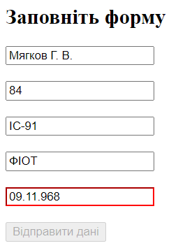

Коли усі поля збігаються до регулярного виразу – кнопка відправлення стає активною:

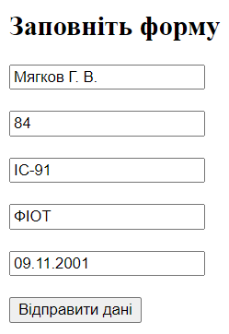

При натисканні на кнопку відправки нам видає «alert» що містить усю надану інформацію:

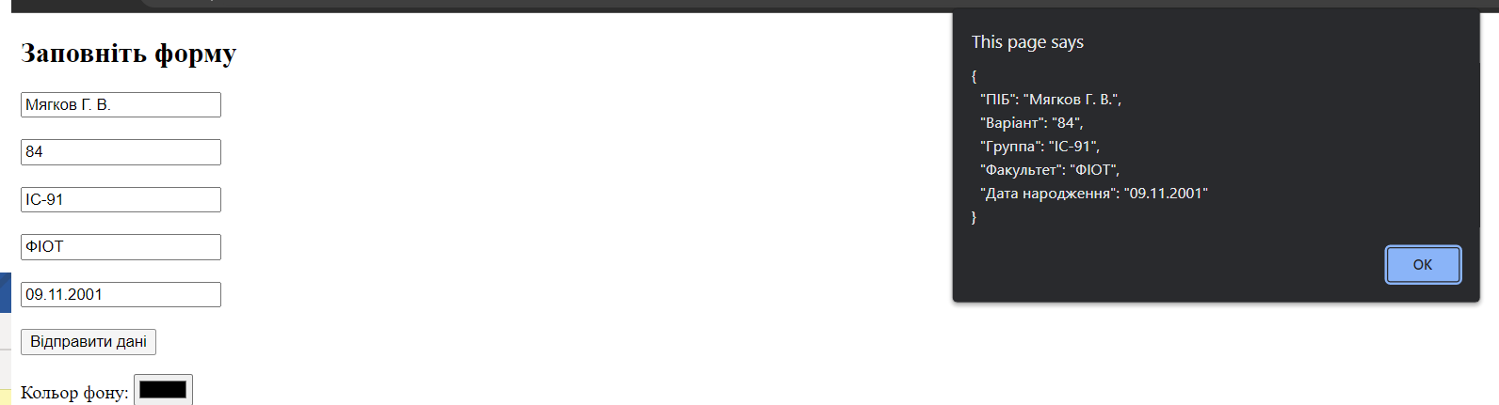

**Завдання 2.**

При наведенні на клітинку з номером варіанту (**9**) – її колір змінюється:

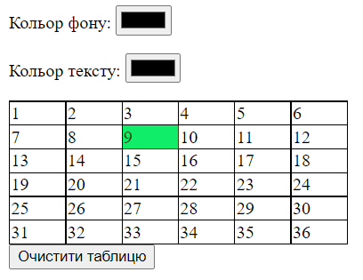

При натисканню на будь-яку клітинку її колір змінюється на обраний нами:

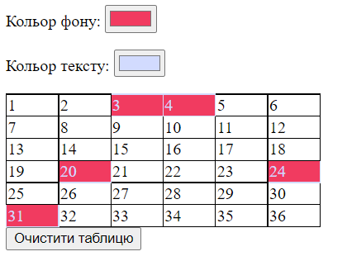

При подвійному натисканню на будь-яку клітинку колір клітинок на побічній діагоналі змінюється:

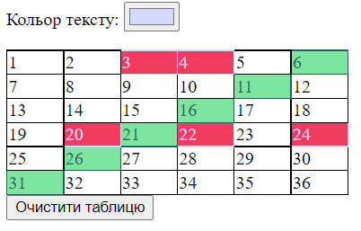

Кольори клітинок в таблиці можна очистити за допомогою кнопки:

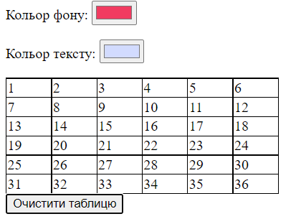

Посилання на репозиторій: https://github.com/ldvy/web-labs/tree/main/lab5

Посилання на веб сторінку: https://ldvy.github.io/web-labs/lab5/index.html